Nama Anggota : 1. Erika Dwi Jayanti (211331006)
2. Shalula Arbani Dynastillah (211331027)
3. Tsaniya Faridah Maulida (211331031)
Kelas : 1A – TTE

PRAKTIKUM RANGKAIAN LISTRIK 2
(RANGKAIAN TRANSIEN RC)

- Vs = 20 volt
R1 = 3Ω
R2 = 1 Ω
R3 = 9 Ω
C = 10 mF

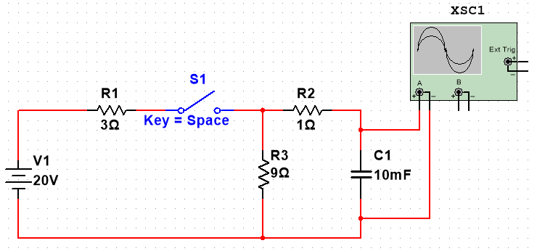
Gambar 1. Gambar Rangkaian Ke-1

$τ$ = R_{Eq}C = (10) (10$×$10⁻³) = 100 ms
2$τ$ = 2R_{Eq}C = (2) (10) (10$×$10⁻³) = 200 ms
$3τ$ = 3R_{Eq}C = (3) (10) (10$×$10⁻³) = 300 ms

- Saat $t=τ$
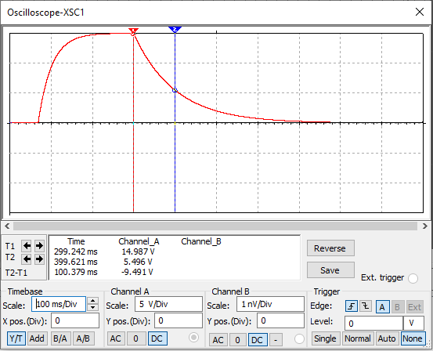
Gambar 2. Display Oscilloscope Saat t = $τ$
V_{(t)} = 5,496 V
V₀ = 14,987 V
t = $\frac{V_{(t)} }{V_{0}}$ = $\frac{5,496 V}{14,987 V}$ = 0,366717

- Saat $t=2τ$
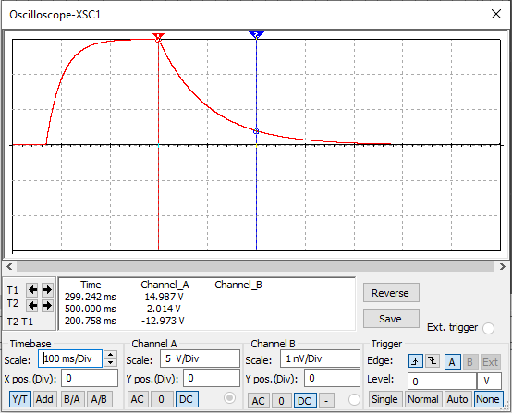
Gambar 3. Display Oscilloscope Saat t = 2τ
V_{(t)} = 2,014 V
V₀ = 14,987 V
t = $\frac{V_{(t)} }{V_{0}}$ = $\frac{2,014 V}{14,987 V}$ = 0,134383

- Saat $t=3τ$
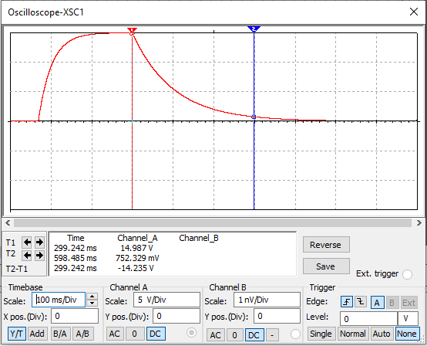
Gambar 4. Display Oscilloscope Saat t = 3τ
V_{(t)} = 0,752329 V
V₀ = 14,987 V
t = $\frac{V_{(t)} }{V_{0}}$ = $\frac{0,752329 V}{14,987 V}$ = 0,050198

- Vs = 20 volt
R1 = 3Ω
R2 = 1 Ω
R3 = 9 Ω
C = 1 mF

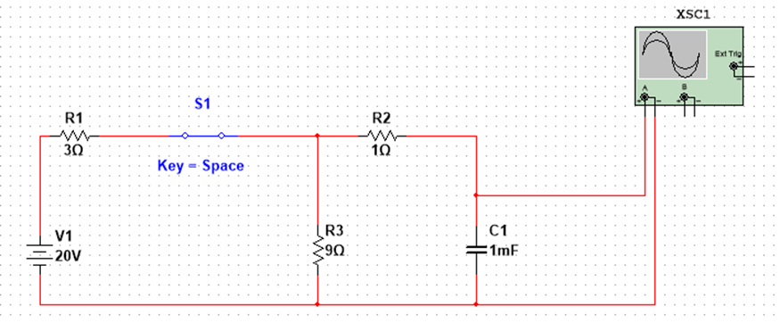
Gambar 5. Gambar Rangkaian Ke-2

$τ$ = R_{Eq}C = (10) (1$×$10⁻³) = 10 ms
2$τ$ = 2R_{Eq}C = (2) (10) (1$×$10⁻³) = 20 ms
$3τ$ = 3R_{Eq}C = (3) (10) (1$×$10⁻³) = 30 ms

- Saat $t=τ$
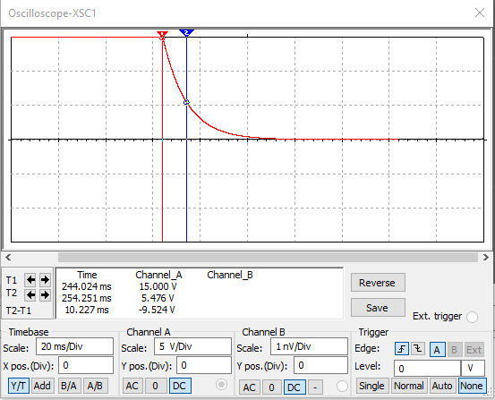
Gambar 6. Display Oscilloscope Saat t = $τ$
V_{(t)} = 5,476 V
V₀ = 15 V
t = $\frac{V_{(t)} }{V_{0}}$ = $\frac{5,476 V}{15 V}$ = 0,365066

- Saat $t=2τ$
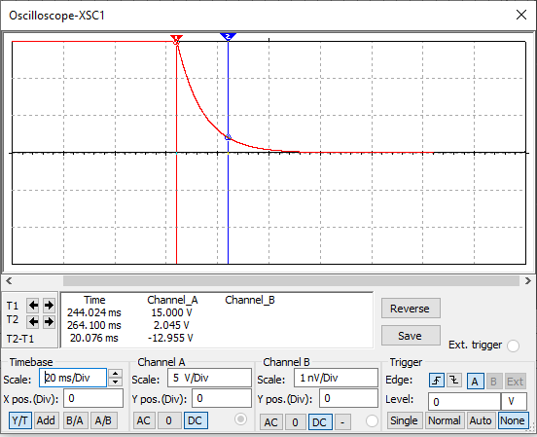
Gambar 7. Display Oscilloscope Saat t = 2τ
V_{(t)} = 2,045 V
V₀ = 15 V
t = $\frac{V_{(t)} }{V_{0}}$ = $\frac{2,045 V}{15 V}$ = 0,136333

- Saat $t=3τ$
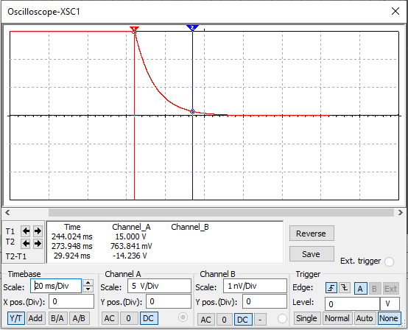
Gambar 8. Display Oscilloscope Saat t = 3τ
V_{(t)} = 0,763841 V
V₀ = 15 V
t = $\frac{V_{(t)} }{V_{0}}$ = $\frac{0,763841 V}{15 V}$ = 0,050922

- Vs = 20 volt
R1 = 3Ω
R2 = 6 Ω
R3 = 9 Ω
C = 1 mF

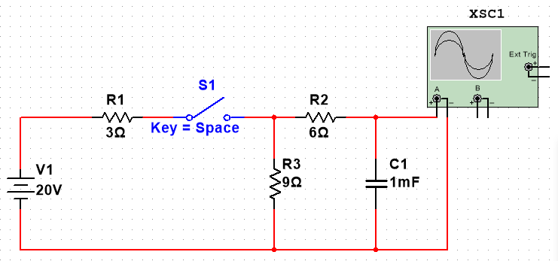
Gambar 9. Gambar Rangkaian Ke-3

$τ$ = R_{Eq}C = (15) (1$×$10⁻³) = 15 ms
2$τ$ = 2R_{Eq}C = (2) (15) (1$×$10⁻³) = 30 ms
$3τ$ = 3R_{Eq}C = (3) (15) (1$×$10⁻³) = 45 ms

- Saat $t=τ$
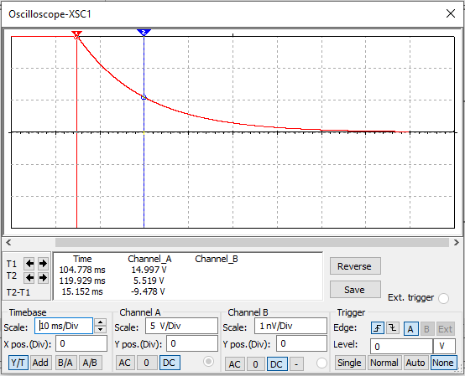
Gambar 10. Gambar Oscilloscope Saat t = $τ$
V_{(t)} = 5,519 V
V₀ = 14,997 V
t = $\frac{V_{(t)} }{V_{0}}$ = $\frac{5,519 V}{14,997 V}$ = 0,368006

- Saat $t=2τ$
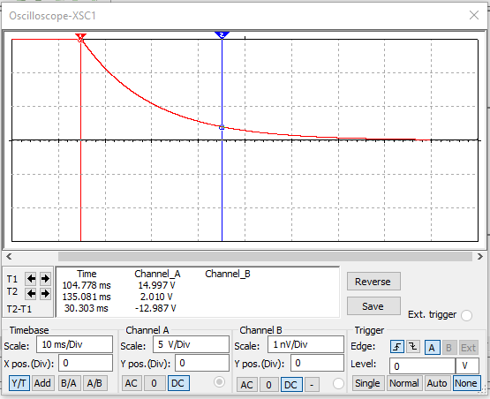
Gambar 21. Display Oscilloscope Saat t = $2τ$
V_{(t)} = 2,010 V
V₀ = 14,997 V
t = $\frac{V_{(t)} }{V_{0}}$ = $\frac{2,010 V}{14,997 V}$ = 0,134026

- Saat $t=3τ$
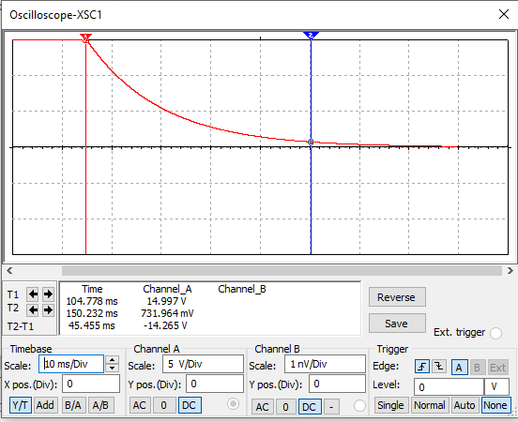
Gambar 3. Display Oscilloscope Saat t = $3τ$
V_{(t)} = 0,731964 V
V₀ = 14,997 V
t = $\frac{V_{(t)} }{V_{0}}$ = $\frac{0,731964 V}{14,997 V}$ = 0,048807

Analisa Data :
Pada praktikum rangkaian transien RC ini kami melakukan praktikum di simulator multisim dengan tiga kali percobaan diantaranya pada saat menggunakan Vs = 20 volt, R1 = 3Ω, R2= 1 Ω, R3 = 9 Ω, C = 10 mF. Lalu, ketika Vs = 20 volt, R1 = 3Ω, R2 = 1 Ω, R= 9 Ω, C = 1 mF, dan yang ketiga ketika Vs = 20 volt, R1 = 3Ω, R2 = 6 Ω, R3 = 9 Ω, C = 1 mF. Dari ketiga percobaan tersebut, ada dua kondisi yang kami ujikan dinataranya kondisi ketika t < 0 (ketika saklar terbuka) dan t>0 (ketika saklar tetutup). Kemudian kami menganalisis grafik yang tampil pada display oscilloscopenya.
Untuk percobaan pertama, memiliki nilai $τ$ = 100 ms, $2τ$ 200 ms, dan $3τ$ 300 ms yang dihasilkan dari perhitungan dengan menggunakan rumus $τ$ = R_{Eq}C. Kemudian lihat dan analisis grafik yang tampil pada display oscilloscope. Ketika saklar terbuka grafik akan turun dan ketika saklar tertutup grafik akan naik. Tidak lupa untuk mengatur time/div dari oscilloscope dan pause simulator hingga grafik berhenti dan terlihat dengan jelas, sehingga kita dapat mengatur garis untuk melihat Vt dan V0 pada saat $t=τ$ .
Pada saat $t=τ$ memiliki nilai V₀ = 14,987 V dengan nilai Vt = 5,496 V dan nilai t = 0,366717. Saat t = $2τ$ memiliki nilai V₀ = 14, 987 V dengan nilai Vt = 2, 014 V serta nilai t = 0,134383. Saat t = $3τ$ memiliki nilai V₀ = 14,987 V dengan nilai Vt = 0,752329 V dan nilai t = 0,050198.
Selanjutnya pada percobaan kedua, memiliki nilai $τ$ = 10 ms, $2τ$ 20 ms, dan $3τ$= 30 ms yang dihasilkan dari perhitungan dengan menggunakan rumus $τ$ = R_{Eq}C. Pada saat $t=τ$ memiliki nilai V₀ = 15 V dengan nilai Vt = 5,476 V dan nilai t = 0,365066. Saat t = $2τ$ memiliki nilai V₀ = 15 V dengan nilai Vt = 2,045 V serta nilai t = 0,136333. Saat t = $3τ$ memiliki nilai V₀ = 15 V dengan nilai Vt = 0,763841 V dan nilai t = 0,050922.
Selanjutnya pada percobaan ketiga, memiliki nilai $τ$ = 15 ms, $2τ$ 30 ms, dan $3τ$= 45 ms yang dihasilkan dari perhitungan dengan menggunakan rumus $τ$ = R_{Eq}C. Pada saat $t=τ$ memiliki nilai V₀ = 14,997 V dengan nilai Vt = 5,519 V dan nilai t = 0,368006. Saat t = $2τ$ memiliki nilai V₀ = 14,997 V dengan nilai Vt = 2,010 V serta nilai t = 0,134026. Saat t = $3τ$ memiliki nilai V₀ = 14,997 V dengan nilai Vt = 0,731964 V dan nilai t = 0,048807.

Kesimpulan :
Pada praktikum Rangkaian Transien RC ini dapat disimpulkan bahwa pada saat kondisi saklar terbuka maka tegangan akan berbanding lurus dengan arusnya sedangkan pada saat kondisi saklar tertutup semakin lama semakin meningkat tegangannya dan arusnya semakin mengecil.
Nilai yang digunakan pada kapasitor berbanding lurus dengan nilai $τ$, semakin kecil nilai kapasitor yang digunakan, maka besar $τ$ pun akan semakin kecil pula dan sebaliknya. Selanjutnya, nilai $τ$ juga berbanding lurus dengan nilai t, semakin kecil nilai $τ$ akan semakin kecil pula nilai t nya, dan sebaliknya.

